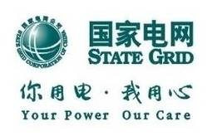

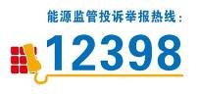
告知书一：低压居民新装、低压居民增容

用电业务办理告知书
(适用业务：低压居民新装、低压居民增容)

尊敬的电力客户：
欢迎您到国网浙江省电力有限公司办理用电业务，公司全面推行低压“三零”（零上门、零审批、零投资）服务。
一、业务办理流程
申请受理
装表接电
二、业务办理说明及注意事项
1．申请受理
请您按照《客户申请所需资料清单》要求提供申请资料。
在受理您用电申请时，您需与我们签订供用电合同。
根据国家有关规定，产权分界点是供用电双方运行维护管理以及安全责任范围的分界点。计费电能表的出线端处为双方产权分界点，产权分界点以上部分（电源侧）的线路等配电设施及计费电能表由供电方出资、安装并归其所有，产权分界点以下部分（用户侧）的线路及防触、漏电的剩余电流动作保护器（俗称漏电保护器）等用电设施由用电方出资、安装并归其所有。
2．装表接电
我们将在5个工作日内装表接电。
您应当按照国家有关规定，自行购置、安装合格的漏电保护器，确保用电安全。

请您对我们的服务进行监督，如有建议或意见，请及时拨打95598服务热线或登录手机APP，我们将竭诚为您服务！
您可以关注公众微信“国网浙江电力”（sgcc-zj）、网上国网APP、公众微信“12398能源监管热线”、“12398能源监管热线”APP。
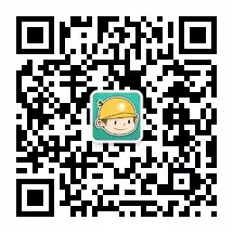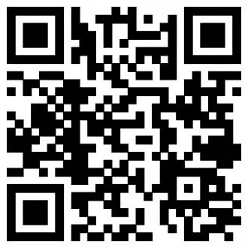
浙江电力公众微信 网上国网APP 12398公众微信 12398APP（安卓）
浙电营11-2021
此告知书一式二份，一份由您惠存，一份经您签名后由我公司留存。
本告知书内容已阅读并知晓。
客户签名： 年 月 日

附件：客户申请所需资料清单
业务环节 | 资料名称 | 资料说明 | 备注
申请受理 | 1.用电人有效身份证明材料 | 户主本人办理时以下材料提供其一：  ①居民身份证原件或临时身份证原件；  ②户口本原件；  ③军官证或士兵证原件；  ④台胞证原件；  ⑤港澳通行证原件；  ⑥外国护照原件；  ⑦外国永久居留证（绿卡）原件；  ⑧其它有效身份证明文书原件等。
申请受理 | 1.用电人有效身份证明材料 | 经办人办理时还需提供以下材料之一：  身份证、军人证、护照、户口簿或公安机关户籍证明等。 | 委托代理人办理用电业务时必备。
申请受理 | 2.用电地址权属证明材料 | 以下材料提供其一：  ①房屋产权所有证原件（或购房合同原件）、土地使用证原件；  ②含有明确房屋产权判词且发生法律效力的法院法律文书（判决书、裁定书、调解书、执行书等）。  ③若属农村用房等无房产证或土地证的，须由所在镇（街道、乡）及以上政府或房管、城建、国土管理部门根据所辖权限开具产权合法证明。 | 对于暂时无法提供用电地址权属证明的，客户签署《缺件办理承诺书》后实行一证受理。
备注：1.如无特殊说明，“客户申请所需资料”均指资料原件。
2.低压居民用电必须以房屋所有权人名义办理业扩报装，不得以租赁户名义办理。
3.原用电范围内的增容业务，客户前期已提供、且在有效期以内的资料无需再次提供。
4.与政府部门通过数据共享可获取的材料，免于提供。

